EMS系统概要设计书
EMS Web端概要设计

目录
目录 1
第一章 总体设计 22
1.1 系统介绍 22
1.2 功能模块 22
1.2.1 模块图 22
1.2.2 功能系统说明 23
1.3 系统架构 24
1.3.1 主业务逻辑架构 24
1.3.2 辅助逻辑框架 24
第二章 系统架构 25
2.1 业务层、数据持久层 25
2.1.1 Hibernate 25
2.1.2 hibernate核心接口 25
2.1.3 Spring 26
2.1.4 使用ORM工具进行数据访问 27
2.1.5 声明式事务管理 27
2.2 表示层、应用控制层 28
2.2.1 Struts 2 28
2.2.2 Struts2 与spring 2.5 集成 29
2.2.3 Struts2 与JFreeChart 集成 29
2.2.4 Strut2 与 ExtJs 3.3 集成 30
2.3 组件实现与代码规范 31
2.3.1 组件概述 31
2.3.2 组件实现原理 32
2.3.3 组件编写规范 33
2.3.4 组件数据交互流程 34
2.3.5 组件指令发送流程 35
第三章 页面管理系统 36
3.1 基础页面新建 36
3.1.1 功能描述 36
3.1.2 数据实体/数据要素 37
3.1.3 实现描述 37
3.1.4 技术要求 37
3.1.5 性能要求 38
3.1.6 其他 38
3.2 基础页面主菜单关系设置 38
3.2.1 功能描述 38
3.2.2 数据实体/数据要素 38
3.2.3 实现描述 38
3.2.4 技术要求 38
3.2.5 性能要求 38
3.2.6 其他 38
3.3 临时页面查询\删除\编辑 39
3.3.1 功能描述 39
3.3.2 数据实体/数据要素 39
3.3.3 实现描述 39
3.3.4 技术要求 39
3.3.5 性能要求 39
3.3.6 其他 39
3.4 基础页面组件资源新增 39
3.4.1 功能描述 39
3.4.2 数据实体/数据要素 39
3.4.3 实现描述 40
3.4.4 技术要求 40
3.4.5 性能要求 40
3.4.6 其他 40
3.5 页面组件修改 40
3.5.1 功能描述 40
3.5.2 数据实体/数据要素 40
3.5.3 实现描述 40
3.5.4 技术要求 40
3.5.5 性能要求 41
3.5.6 其他 41
3.6 页面组件热区新增 41
3.6.1 功能描述 41
3.6.2 数据实体/数据要素 41
3.6.3 实现描述 41
3.6.4 技术要求 41
3.6.5 性能要求 41
3.6.6 其他 41
3.7 页面组件热区变更 41
3.7.1 功能描述 41
3.7.2 数据实体/数据要素 41
3.7.3 实现描述 42
3.7.4 技术要求 42
3.7.5 性能要求 42
3.7.6 其他 42
3.8 页面数据引擎新增 42
3.8.1 功能描述 42
3.8.2 数据实体/数据要素 42
3.8.3 实现描述 42
3.8.4 技术要求 42
3.8.5 性能要求 43
3.8.6 其他 43
3.9 页面数据引擎参数变更 43
3.9.1 功能描述 43
3.9.2 数据实体/数据要素 43
3.9.3 实现描述 43
3.9.4 技术要求 43
3.9.5 性能要求 43
3.9.6 其他 43
3.10 页面组件设备数据关系绑定 43
3.10.1 功能描述 43
3.10.2 数据实体/数据要素 43
3.10.3 实现描述 44
3.10.4 技术要求 44
3.10.5 性能要求 44
3.10.6 其他 44
3.11 页面组件设备数据关系变更 44
3.11.1 功能描述 44
3.11.2 数据实体/数据要素 44
3.11.3 实现描述 44
3.11.4 技术要求 44
3.11.5 性能要求 44
3.11.6 其他 44
3.12 页面权限变更 45
3.12.1 功能描述 45
3.12.2 数据实体/数据要素 45
3.12.3 实现描述 45
3.12.4 技术要求 45
3.12.5 性能要求 45
3.12.6 其他 45
3.13 普通配置页面信息变更 45
3.13.1 功能描述 45
3.13.2 数据实体/数据要素 45
3.13.3 实现描述 45
3.13.4 技术要求 46
3.13.5 性能要求 46
3.13.6 其他 46
3.14 普通配置页面删除\失效 46
3.14.1 功能描述 46
3.14.2 数据实体/数据要素 46
3.14.3 实现描述 46
3.14.4 技术要求 46
3.14.5 性能要求 46
3.14.6 其他 46
第四章 设备管理 47
4.1 设备信息新建 47
4.1.1 功能描述 47
4.1.2 数据实体/数据要素 47
4.1.3 实现描述 47
4.1.4 技术要求 47
4.1.5 性能要求 47
4.1.6 其他 47
4.2 设备信息变更 47
4.2.1 功能描述 47
4.2.2 数据实体/数据要素 47
4.2.3 实现描述 47
4.2.4 技术要求 47
4.2.5 性能要求 47
4.2.6 其他 47
4.3 设备页面新建 47
4.3.1 功能描述 48
4.3.2 数据实体/数据要素 48
4.3.3 实现描述 48
4.3.4 技术要求 48
4.3.5 性能要求 48
4.3.6 其他 48
4.4 新建设备变量 48
4.4.1 功能描述 48
4.4.2 数据实体/数据要素 48
4.4.3 实现描述 48
4.4.4 技术要求 48
4.4.5 性能要求 48
4.4.6 其他 48
4.5 设备变量维护 49
4.5.1 功能描述 49
4.5.2 数据实体/数据要素 49
4.5.3 实现描述 49
4.5.4 技术要求 49
4.5.5 性能要求 49
4.5.6 其他 49
4.6 设备变量关系维护 50
4.6.1 功能描述 50
4.6.2 数据实体/数据要素 50
4.6.3 实现描述 50
4.6.4 技术要求 50
4.6.5 性能要求 50
4.6.6 其他 50
4.7 设备权限分配 50
4.7.1 功能描述 50
4.7.2 数据实体/数据要素 50
4.7.3 实现描述 50
4.7.4 技术要求 50
4.7.5 性能要求 50
4.7.6 其他 50
4.8 设备页面组件新增 50
4.8.1 功能描述 50
4.8.2 数据实体/数据要素 51
4.8.3 实现描述 51
4.8.4 技术要求 51
4.8.5 性能要求 51
4.8.6 其他 51
4.9 设备页组件维护 51
4.9.1 功能描述 51
4.9.2 数据实体/数据要素 51
4.9.3 实现描述 51
4.9.4 技术要求 51
4.9.5 性能要求 51
4.9.6 其他 51
4.10 新增设备页面数据引擎 51
4.10.1 功能描述 51
4.10.2 数据实体/数据要素 51
4.10.3 实现描述 51
4.10.4 技术要求 52
4.10.5 性能要求 52
4.10.6 其他 52
4.11 设备页面组件数据绑定 52
4.11.1 功能描述 52
4.11.2 数据实体/数据要素 52
4.11.3 实现描述 52
4.11.4 技术要求 52
4.11.5 性能要求 52
4.11.6 其他 52
4.12 组件数据关系维护 52
4.12.1 功能描述 52
4.12.2 数据实体/数据要素 52
4.12.3 实现描述 52
4.12.4 技术要求 52
4.12.5 性能要求 52
4.12.6 其他 53
4.13 设备页面数据引擎管理 53
4.13.1 功能描述 53
4.13.2 数据实体/数据要素 53
4.13.3 实现描述 53
4.13.4 技术要求 53
4.13.5 性能要求 53
4.13.6 其他 53
4.14 设备页面模板新增 53
4.14.1 功能描述 53
4.14.2 数据实体/数据要素 53
4.14.3 实现描述 53
4.14.4 技术要求 53
4.14.5 性能要求 53
4.14.6 其他 53
4.15 设备页面模板管理 53
4.15.1 功能描述 54
4.15.2 数据实体/数据要素 54
4.15.3 实现描述 54
4.15.4 技术要求 54
4.15.5 性能要求 54
4.15.6 其他 54
第五章 菜单功能管理 54
5.1普通页面新建 54
5.1.1 功能描述 54
5.1.2 数据实体/数据要素 54
5.1.3 实现描述 54
5.1.4 技术要求 54
5.1.5 性能要求 54
5.1.6 其他 54
5.2 普通页面菜单删除/失效 54
5.2.1 功能描述 54
5.2.2 数据实体/数据要素 55
5.2.3 实现描述 55
5.2.4 技术要求 55
5.2.5 性能要求 55
5.2.6 其他 55
5.3 页面菜单查询/信息变更 55
5.3.1 功能描述 55
5.3.2 数据实体/数据要素 55
5.3.3 实现描述 55
5.3.4 技术要求 55
5.3.5 性能要求 55
5.3.6 其他 55
5.4 子系统新建 55
5.4.1 功能描述 55
5.4.2 数据实体/数据要素 55
5.4.3 实现描述 55
5.4.4 技术要求 56
5.4.5 性能要求 56
5.4.6 其他 56
5.5 菜单父子管变更 56
5.5.1 功能描述 56
5.5.2 数据实体/数据要素 56
5.5.3 实现描述 56
5.5.4 技术要求 56
5.5.5 性能要求 56
5.5.6 其他 56
5.6 菜单权限管理 56
5.6.1 功能描述 56
5.6.2 数据实体/数据要素 56
5.6.3 实现描述 56
5.6.4 技术要求 56
5.6.5 性能要求 56
5.6.6 其他 57
第六章 用户管理 57
6.1 用户新增 57
6.1.1 功能描述 57
6.1.2 数据实体/数据要素 57
6.1.3 实现描述 57
6.1.4 技术要求 57
6.1.5 性能要求 57
6.1.6 其他 57
6.2 用户删除/失效 57
6.2.1 功能描述 57
6.2.2 数据实体/数据要素 57
6.2.3 实现描述 57
6.2.4 技术要求 57
6.2.5 性能要求 57
6.2.6 其他 57
6.3 用户信息维护 58
6.3.1 功能描述 58
6.3.2 数据实体/数据要素 58
6.3.3 实现描述 58
6.3.4 技术要求 58
6.3.5 性能要求 58
6.3.6 其他 58
6.4 用户角色添加/删除 58
6.4.1 功能描述 58
6.4.2 数据实体/数据要素 58
6.4.3 实现描述 58
6.4.4 技术要求 58
6.4.5 性能要求 58
6.4.6 其他 58
6.5 角色创建 58
6.5.1 功能描述 58
6.5.2 数据实体/数据要素 59
6.5.3 实现描述 59
6.5.4 技术要求 59
6.5.5 性能要求 59
6.5.6 其他 59
6.6 角色删除/失效 59
6.6.1 功能描述 59
6.6.2 数据实体/数据要素 59
6.6.3 实现描述 59
6.6.4 技术要求 59
6.6.5 性能要求 59
6.6.6 其他 59
6.7 角色信息维护 59
6.7.1 功能描述 59
6.7.2 数据实体/数据要素 59
6.7.3 实现描述 59
6.7.4 技术要求 60
6.7.5 性能要求 60
6.7.6 其他 60
6.8 角色实体添加/删除 60
6.8.1 功能描述 60
6.8.2 数据实体/数据要素 60
6.8.3 实现描述 60
6.8.4 技术要求 60
6.8.5 性能要求 60
6.8.6 其他 60
6.9 角色设备添加/删除/失效 60
6.9.1 功能描述 60
6.9.2 数据实体/数据要素 60
6.9.3 实现描述 60
6.9.4 技术要求 60
6.9.5 性能要求 60
6.9.6 其他 61
第七章 系统管理 61
7.1 系统基本信息设置 61
7.1.1 功能描述 61
7.1.2 数据实体/数据要素 61
7.1.3 实现描述 61
7.1.4 技术要求 61
7.1.5 性能要求 61
7.1.6 其他 61
7.2 后台进程监控新增 61
7.2.1 功能描述 61
7.2.2 数据实体/数据要素 61
7.2.3 实现描述 61
7.2.4 技术要求 61
7.2.5 性能要求 61
7.2.6 其他 61
7.3 后台进程监控维护 62
7.3.1 功能描述 62
7.3.2 数据实体/数据要素 62
7.3.3 实现描述 62
7.3.4 技术要求 62
7.3.5 性能要求 62
7.3.6 其他 62
7.4 后台进程日志查看 62
7.4.1 功能描述 62
7.4.2 数据实体/数据要素 62
7.4.3 实现描述 62
7.4.4 技术要求 62
7.4.5 性能要求 62
7.4.6 其他 62
7.5 后台进程查询管理 62
7.5.1 功能描述 62
7.5.2 数据实体/数据要素 63
7.5.3 实现描述 63
7.5.4 技术要求 63
7.5.5 性能要求 63
7.5.6 其他 63
7.6 分监控中心数据同步规则新建 63
7.6.1 功能描述 63
7.6.2 数据实体/数据要素 63
7.6.3 实现描述 63
7.6.4 技术要求 63
7.6.5 性能要求 63
7.6.6 其他 63
7.7 分监控中心数据同步规则维护 63
7.7.1 功能描述 63
7.7.2 数据实体/数据要素 63
7.7.3 实现描述 63
7.7.4 技术要求 64
7.7.5 性能要求 64
7.7.6 其他 64
7.8 分监控中心数据同步监控 64
7.8.1 功能描述 64
7.8.2 数据实体/数据要素 64
7.8.3 实现描述 64
7.8.4 技术要求 64
7.8.5 性能要求 64
7.8.6 其他 64
第八章 异常报警管理 64
8.1 异常报警规则新增 64
8.1.1 功能描述 64
8.1.2 数据实体/数据要素 64
8.1.3 实现描述 64
8.1.4 技术要求 64
8.1.5 性能要求 65
8.1.6 其他 65
8.2 异常报警规则维护 65
8.2.1 功能描述 65
8.2.2 数据实体/数据要素 65
8.2.3 实现描述 65
8.2.4 技术要求 65
8.2.5 性能要求 65
8.2.6 其他 65
8.3 报警日志查询管理 65
8.3.1 功能描述 65
8.3.2 数据实体/数据要素 65
8.3.3 实现描述 65
8.3.4 技术要求 65
8.3.5 性能要求 65
8.3.6 其他 65
8.4 报警操作新增 66
8.4.1 功能描述 66
8.4.2 数据实体/数据要素 66
8.4.3 实现描述 66
8.4.4 技术要求 66
8.4.5 性能要求 66
8.4.6 其他 66
8.5 报警操作维护 66
8.5.1 功能描述 66
8.5.2 数据实体/数据要素 66
8.5.3 实现描述 66
8.5.4 技术要求 66
8.5.5 性能要求 66
8.5.6 其他 66
第九章 联动系统 66
9.1 联动规则新建 66
9.1.1 功能描述 67
9.1.2 数据实体/数据要素 67
9.1.3 实现描述 67
9.1.4 技术要求 67
9.1.5 性能要求 67
9.1.6 其他 67
9.2 联动规则设备指令新增 67
9.2.1 功能描述 67
9.2.2 数据实体/数据要素 67
9.2.3 实现描述 67
9.2.4 技术要求 67
9.2.5 性能要求 67
9.2.6 其他 67
9.3 联动指令维护 67
9.3.1 功能描述 67
9.3.2 数据实体/数据要素 67
9.3.3 实现描述 68
9.3.4 技术要求 68
9.3.5 性能要求 68
9.3.6 其他 68
9.4 联动触发规则新建 68
9.4.1 功能描述 68
9.4.2 数据实体/数据要素 68
9.4.3 实现描述 68
9.4.4 技术要求 68
9.4.5 性能要求 68
9.4.6 其他 68
9.5 联动触发规则维护 68
9.5.1 功能描述 68
9.5.2 数据实体/数据要素 68
9.5.3 实现描述 68
9.5.4 技术要求 68
9.5.5 性能要求 69
9.5.6 其他 69
9.6 联动任务状态监控 69
9.6.1 功能描述 69
9.6.2 数据实体/数据要素 69
9.6.3 实现描述 69
9.6.4 技术要求 69
9.6.5 性能要求 69
9.6.6 其他 69
9.7 联动日志查询 69
9.7.1 功能描述 69
9.7.2 数据实体/数据要素 69
9.7.3 实现描述 69
9.7.4 技术要求 69
9.7.5 性能要求 69
9.7.6 其他 69
第十章 组件系统 70

总体设计

系统介绍
EMS web端是基于J2EE 框架的B/S 架构的监控制系统，该系统具有界面友好，跨平台，多语言支撑，功能丰富，数据实时，扩展性好等特点。 此系统为数据中心集中监控系统提供前台页面展示，数据采集系统控制，信控指令控制，报警联动控制，用户授权，多系统间数据同步功能。

功能模块

模块图
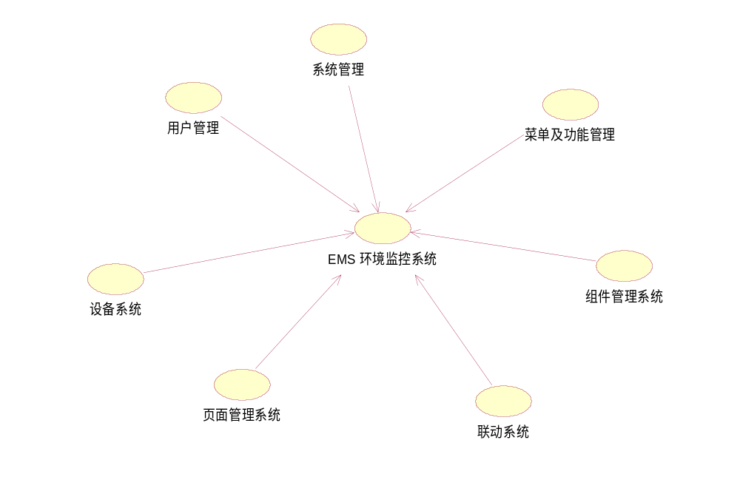

功能系统说明
EMS 监控系统是由用户管理，系统管理，菜单功能管理，组件管理，联动系统管理，页面管理系统，设备系统组成
- 用户管理
用户新增，用户删除/失效，用户信息维护，用户角色添加/删除
角色创建，角色删除/失效，角色信息维护，角色实体添加/删除，角色设备添加/删除/失效
- 系统管理
系统语言，时区设置，采集进程监控，采集进程管理，
- 菜单功能管理
普通页面新建，普通页面菜单删除/失效，页面菜单查询，菜单信息更改，菜单父子管变更，菜单权限编辑
- 组件管理系统
组件新建，组件详细信息查询，组件资源新建，组件脚本上传，组件资源查询，组件资源信息变更，组件资源删除/失效，组件删除/失效
- 联动系统
联动规则新建，联动规则查询，联动规则新增设备指令，联动规则执行，联动执行状态查询/终止执行中联动规则，联动规则变更/删除/失效。
- 页面管理系统
基础页面新建，基础页面主菜单关系设置，临时页面查询\删除\编辑，基础页面组件资源新增，页面资源数据绑定，页面组件修改，页面组件数据绑定关系查询/删除/变更，数据引擎新增，数据引擎组件绑定，数据引擎查询/删除/编辑
- 设备系统
设备信息新建，设备变量定义，设备变量绑定，设备页面新建，
设备页面权限分配，设备页面组件新增，设备页面组件编辑，设备数据引擎新建，页面组件数据绑定。

系统架构

主业务逻辑架构
考虑跨平台需求，WEB应用采用J2EE框架，使用STRUTS2+SPRING2.5+Hibernate3.0架构实现表示层、应用控制层、业务层、持久层分开，服务端采用JAVA语言开发，表现层采用JSP，javascript语言开发。数据库采用Oracle MYSQL 5.1作为开发数据库。

辅助逻辑框架
- ExtJS
ExtJs 的前身即YUI（Yahoo User Interface）,经过不断发展与改进，已经成为最完整与成熟的一套构建RIA Web 应用的javascript 基础库。利用Extjs 构建的RIA web应用程序具有与桌面程序一样的标准用户界面和操作方式，能够横跨不同浏览器平台。Extjs 为用户提供了功能强大的组件，同时提供了一套规范的组件继承，组件集成的设计模式。Extjs 已经成为开发具有较好用户体验的Web应用程序的完美选择。
- Excanvas
excanvas使得IE能通过VML支持Canvas标签, 可以在web 页面上绘制线，矢量图形。
- Jfreechart
JFreeChart 项目简介 JFreeChart是开放源代码站点SourceForge.net上的一个JAVA项目，它主要用来各种各样的图表，这些图表包括：饼图、柱状图(普 通柱状图以及堆栈柱状图)、线图、区域图、分布图、混合图、甘特图以及一些仪表盘等等。这些不同式样的图表基本上可以满足目前的要求。

系统架构

2.1 业务层、数据持久层

Hibernate
Hibernate是一个开放源代码的对象关系映射框架，它对JDBC进行了非常轻量级的对象封装，使得Java程序员可以随心所欲的使用对象编程思维来操纵数据库。 Hibernate可以应用在任何使用JDBC的场合，既可以在Java的客户端程序使用，也可以在Servlet/JSP的Web应用中使用，最具革命意义的是，Hibernate可以在应用EJB的J2EE架构中取代CMP，完成数据持久化的重任。

hibernate核心接口
- Session接口
Session接口负责执行被持久化对象的CRUD操作(CRUD的任务是完成与数据库的交流，包含了很多常见的SQL语句。)。但需要注意的是Session对象是非线程安全的。同时，Hibernate的session不同于JSP应用中的HttpSession。这里当使用session这个术语时，其实指的是Hibernate中的session，而以后会将HttpSession对象称为用户session。
- SessionFactory接口
SessionFactory接口负责初始化Hibernate。它充当数据存储源的代理，并负责创建Session对象。这里用到了工厂模式。需要注意的是SessionFactory并不是轻量级的，因为一般情况下，一个项目通常只需要一个SessionFactory就够，当需要操作多个数据库时，可以为每个数据库指定一个SessionFactory。
- Configuration接口
Configuration接口负责配置并启动Hibernate，创建SessionFactory对象。在Hibernate的启动的过程中，Configuration类的实例首先定位映射文档位置、读取配置，然后创建SessionFactory对象。
- Transaction接口
Transaction接口负责事务相关的操作。它是可选的，开发人员也可以设计编写自己的底层事务处理代码。
- Query和Criteria接口
Query和Criteria接口负责执行各种数据库查询。它可以使用HQL语言或SQL语句两种表达方。

Spring
Spring的一个最大的目的就是使J2EE开发更加容易。同时，Spring之所以与Struts、Hibernate等单层框架不同，是因为Spring提供致力于提供一个以统一的、高效的方式构造整个应用，并且可以将单层框架以最佳的组合揉和在一起建立一个连贯的体系。可以说Spring是一个提供了更完善开发环境的一个框架，可以为POJO(Plain Old Java Object)对象提供企业级的服务。

使用ORM工具进行数据访问
Spring Framework在资源管理，DAO实现支持以及事务策略等方面提供了与 Hibernate、JDO、Oracle TopLink、iBATIS SQL Mappings 以及 JPA 的集成。以Hibernate为例，Spring通过使用许多IoC的便捷特性对它提供了一流的支持，帮助你处理很多典型的Hibernate整合的问题。所有用于支持O/R（对象关系）映射的包，都遵循Spring通用的事务和DAO异常体系。通常来说有两种不同的整合风格：你可以使用Spring提供的DAO模板，或者直接使用Hibernate/JDO/TopLink等工具的原生API编写DAO。无论采取哪种风格，这些DAO都可以通过IoC进行配置，并参与到Spring的资源和事务管理中去。
当用户选择O/R Mapping来创建数据访问的应用时，Spring提供了强大的支持。首先应该了解的是，一旦使用了Spring对O/R Mapping的支持，你不需要亲自做所有的事情。无论如何，在决定花费力气并冒着风险去构造类似的内部底层架构之前，我们都建议你考虑和使用Spring的解决方案。无论您采用何种技术，Spring对大部分O/R Mapping的支持都可以以library的形式被调用，因为所有的内容都被设计成一组可重用的JavaBeans。在Spring的IoC容器中使用这些类，更是有着配置和部署简单的好处。

声明式事务管理
Spring的声明式事务管理是通过Spring AOP实现的，因为事务方面的代码与Spring绑定并以一种样板式风格使用， 不过尽管如此，你一般并不需要理解AOP概念就可以有效地使用Spirng的声明式事务管理。
从考虑EJB CMT和Spring声明式事务管理的相似以及不同之处出发是很有益的。它们的基本方法是相似的： 都可以指定事务管理到单独的方法；如果需要可以在事务上下文调用 setRollbackOnly() 方法。不同之处在于：
不像EJB CMT绑定在JTA上，Spring声明式事务管理可以在任何环境下使用。只需更改配置文件， 它就可以和JDBC、JDO、Hibernate或其他的事务机制一起工作。
- Spring的声明式事务管理可以被应用到任何类（以及那个类的实例）上，不仅仅是像EJB那样的特殊类。
- Spring提供了声明式的 回滚规则：EJB没有对应的特性，我们将在下面讨论。回滚可以声明式的控制，不仅仅是编程式的。
- Spring允许你通过AOP定制事务行为。例如，如果需要，你可以在事务回滚中插入定制的行为。 你也可以增加任意的通知，就象事务通知一样。使用EJB CMT，除了使用setRollbackOnly()，你没有办法能够影响容器的事务管理。
- Spring不提供高端应用服务器提供的跨越远程调用的事务上下文传播。如果你需要这些特性，我们推荐你使用EJB。 然而，不要轻易使用这些特性。因为通常我们并不希望事务跨越远程调用。

表示层、应用控制层

Struts 2
Struts2使用了WebWork的设计核心，而不是Struts1的设计核心。Struts2中大量使用拦截器来处理用户的请求，从而允许用户的业务逻辑控制器与Servlet API分离。图一是Struts2的体系结构简图。

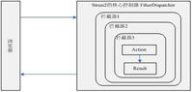

Struts2框架的大概处理流程如下：
浏览器发送一个请求。核心控制器FilterDispatcher根据请求决定调用合适的Action。WebWork的拦截器链自动对请求应用通用功能，如验证等。回调Action的execute方法，该execute方法根据请求的参数来执行一定的操作。Action的execute方法处理结果信息将被输出到浏览器中，支持多种形式的视图。

Struts2 与spring 2.5 集成
struts2 本身就采用了类似于spring的IOC容器机制，可以利用struts2官方提供的插件struts2-spring-plugin-2.0.11.1.jar，直接与spring进行整合，配置文件中只需要设置
struts.objectFactory=spring
这样，就将struts2的对象管理交给了spring2的IOC容器。

Struts2 与JFreeChart 集成
- 在struts2中，默认的struts-default.xml中，并没有包含chart的result-type，它是插件的形式使用的。把 struts2的解压包的lib里找到struts2-jfreechart-plugin-2.0.11.jar，拷贝到你的项目的 classpath里，同时在struts.xml里面增加一个chart的result-type
- 需要再添加jfreechart-1.0.9.jar和jcommon-1.0.12.jar（JasperReports和JFreeChart都需要的）到你的classpath里面。
- 在action代码里，返回一个JFreeChart对象即可。
- 并可以再组件中应用 ：
Var chartCompoent=new Ext.BoxComponent({
autoEl:{
tag:’img’,
src:’JFreeChart.Action’
}
});

Strut2 与 ExtJs 3.3 集成
EMS web 端采用Extjs 版本为3.3 。 ExtJS 提供了强大的，成熟的异步通信机制，和局部更新机制。ExtJs Ajax 本系统中采用JSON 的通信数据格式。减小了前后台的通信量，从而为数据的实时传输提供了良好的前台基础。
JSON插件提供了一种名为json的ResultType，一旦为某个Action指定了一个类型为json的Result，则该Result无需映射到任何视图资源。因为JSON插件会负责将Action里的状态信息序列化成JSON格式的数据，并将该数据返回给客户端页面的JavaScript。
简单地说，JSON插件允许我们在JavaScript中异步调用Action，而且Action不再需要使用视图资源来显示该Action里的状态信息，而是由JSON插件负责将Action里的状态信息返回给调用页面——通过这种方式，就可以完成Ajax交互。
Struts2提供了一种可插拔方式来管理插件，安装Struts2的JSON插件与安装普通插件并没有太大的区别，一样只需要将Struts2插件的JAR文件复制到Web应用的WEB-INF/lib路径下即可。
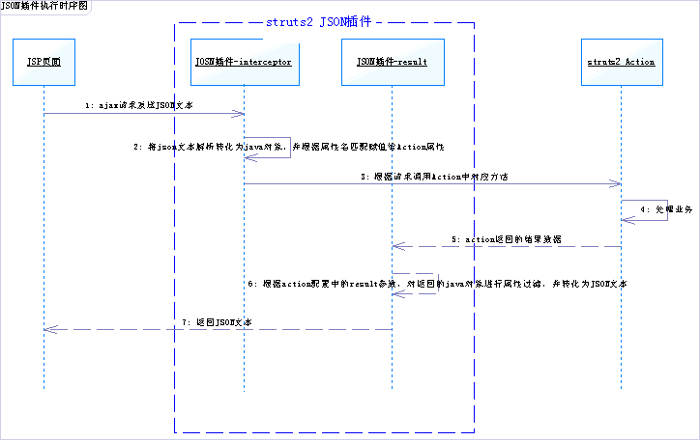

组件实现与代码规范

组件概述
EMS web端系统页面按功能、页面构成方式、设备类型分为三类
- 普通开发页面
页面由EMS 开发人员开发，并通过菜单功能管理系统添加入系统平台。使用模块：
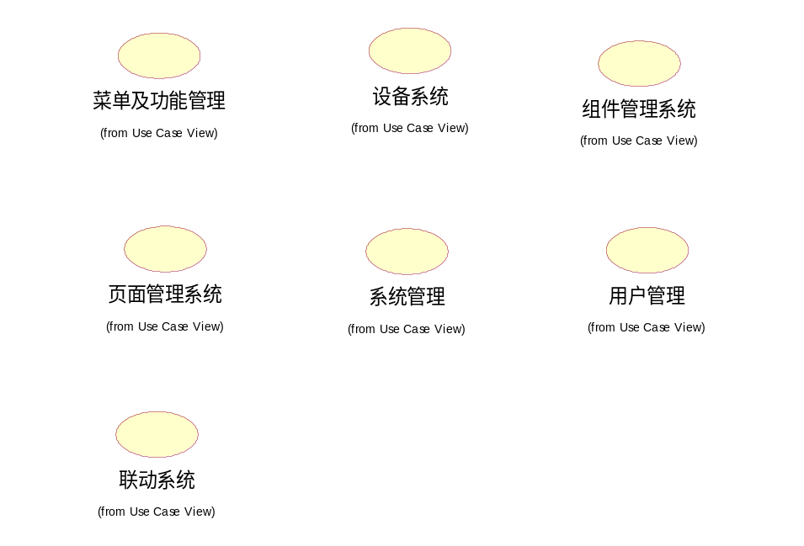
- 普通配置页面
页面由系统管理人员配置生成，页面构成方式为
底图

组件1
组件2
组件N
热点 N

组件展示设备基本信息，设备实时数据。
热点导航页面，展示警报、异常设备。
- 设备实时数据页面
页面由系统管理人员配置生成。组成方式 底图+组件+数据绑定

组件实现原理
EMS 系统所有组件都是Ext.Component 的子类。组件类能自动加入到ExtJs 组件的生命周期中，这包括组件的创建，渲染和销毁。Ext.Component的子类自动具有隐藏/显示，启用/禁止等基本行为，它允许任何子类延时渲染到任何容器中，并自动注册到组件管理器Ext.ComponentMgr中，需要时可以通过Ext.getCmp(‘#id’) 方法获取组件引用。EMS系统所有需要渲染进布局的组件都需要是Ext.Compoent或Ext.BoxComponent的子类 。每个EMS组件都具有一个组件类型名xtype,可以通过getXtype()方法取得一个组件的Xtype的类型。

组件编写规范
- 每个组件都有名称空间；
- 每个组件都要实现SetValues() 方法 和 SendCommand() 方法；
- 每个组件都要通过使用 Ext.reg() 方法注册组件；
范例：
/**
* @author zhangchangfeng
*/

Ext.namespace('Ext.ems'); //声明名称空间

Ext.ems.ImageBox=Ext.extend(Ext.BoxComponent,{
constructor:function(config){
Ext.Image.ImageBox.superclass.constructor.call(this, config);
this.ImageSrc=config.src;
this.autoEl={
tag:'img',
src:this.ImageSrc
} // 组件结构函数
this.on({
'render':this.OnRender,
scope:this
});
},
ImageSrc:"",
OnRender:function(e){
e.getEl().on({
'click':this.OnImageClick,
scope:this
})
},
OnImageClick:function(e){
this.sendCommand(e);
},
setValues:function(val){
this.ImageSrc=val
}, // 设置组件实时数值
sendCommand:function(e){

} //发送组件指令

});

Ext.reg('ImageBox',Ext.ems.ImageBox); //注册组件的xtype

组件数据交互流程
- 流程图
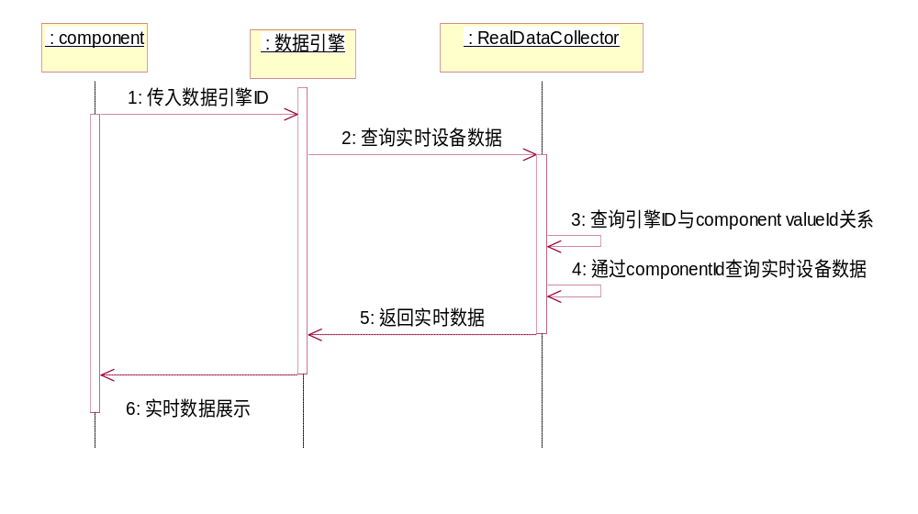
- 数据实体
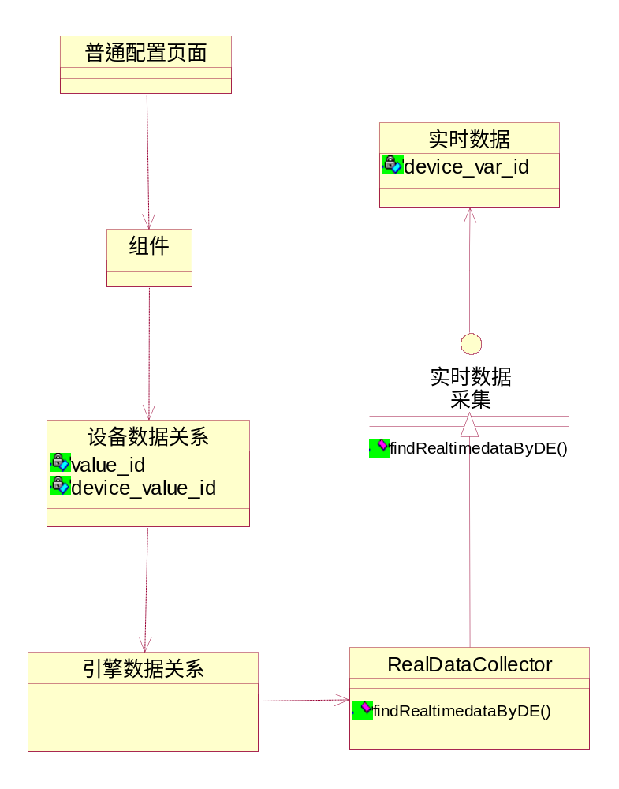

组件指令发送流程
- 流程图
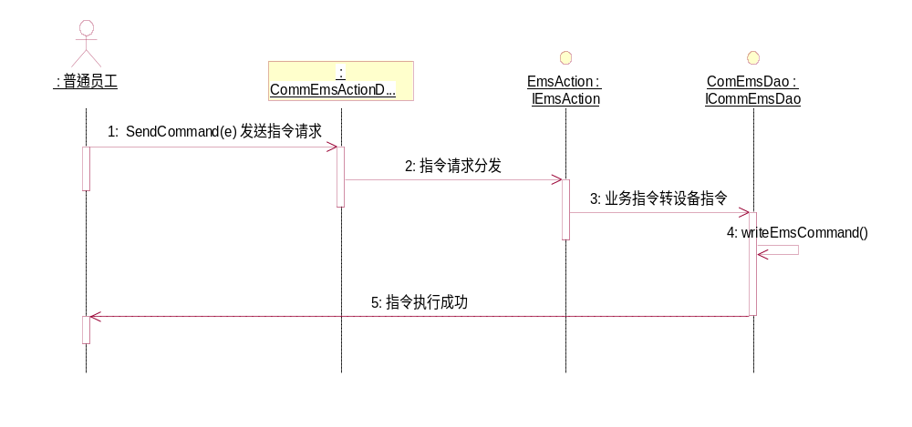
- 数据实体
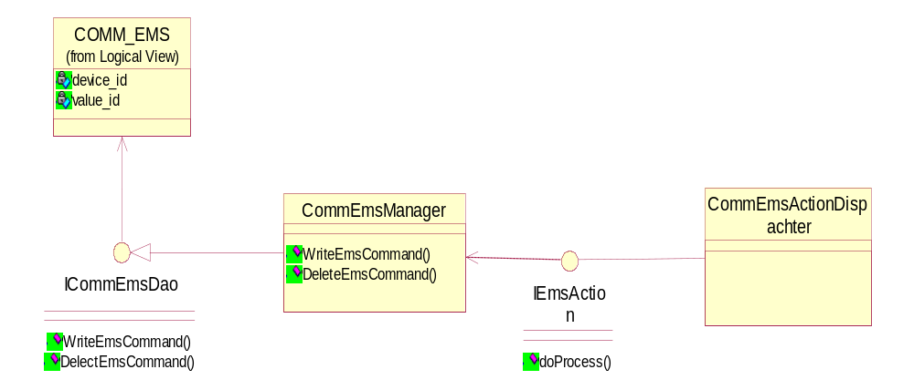
- 流程简介
操作员触发组件事件 → 事件处理分发 → EMS 指令管理 → 写指令表 和 指令日志表 → 事件处理成功。

页面管理系统

3.1 基础页面新建

功能描述
建立基础配置页面。底图构成页面
- 流程图
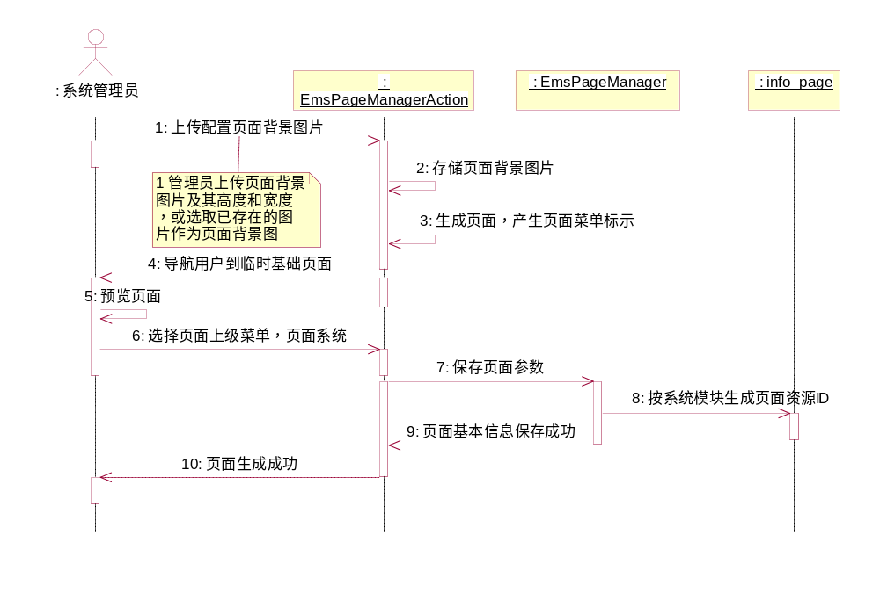

数据实体/数据要素
INFO_PAGE (页面基础信息表)
BAPK_INFO_PAGE(临时页面信息表)

实现描述
设计页面表单，记录背景图片的高度，宽度。页面名称，操作员，
上传页面底图。如果上传成功，写INFO_PAGE 和 BSPK_INFO_PAGE，
随机生成页面资源关系ID

技术要求
ExtJS 规范的页面表单

性能要求

其他

基础页面主菜单关系设置

功能描述
生成的配置页面并没有与系统主功能树绑定。所以将配置页面的信息加入到主菜单树中，并且制定页面的父子关系

数据实体/数据要素
INFO_PAGE (页面基础信息表)；
INFO_MENU(菜单信息表)；

实现描述
查询普通配置页面，指定页面对应的父页面或所属的子系统名称

技术要求
ExtJs Tree导航。Tree节点数据的拖拽效果

性能要求
同步提交，当数据提交成功时，自动更新主功能树。

其他

临时页面查询\删除\编辑

功能描述
临时页面可以进行选择，再编辑，以免重复的底图上传，宽高的指定

数据实体/数据要素
INFO_PAGE (页面基础信息表)；
BSPK_INFO_PAGE (临时页面信息表)；

实现描述
以页面ID，页面名称，等信息模糊查询页面临时页面基本信息。生成页面预览后，重新输入页面名称，提交。写INFO_PAGE

技术要求

性能要求

其他

基础页面组件资源新增

功能描述
在基础页面新增数据展示组件，并指定组件的位置，宽度，高度，组件名称，
组件ID

数据实体/数据要素
INFO_PAGE_RESOURCE (页面组件资源表)；
CODE_COMPONENT(组件信息表)；
INFO_PAGE(页面基本信息表)；

实现描述
- 查询基本页面。选取需添加组件的基本页面；
- 查询/选取 （Code_COMPONENT） 中的组件类型；

技术要求

性能要求

其他

页面组件修改

功能描述

数据实体/数据要素

实现描述

技术要求

性能要求

其他

页面组件热区新增

功能描述

数据实体/数据要素

实现描述

技术要求

性能要求

其他

页面组件热区变更

功能描述

数据实体/数据要素

实现描述

技术要求

性能要求

其他

页面数据引擎新增

功能描述

数据实体/数据要素

实现描述

技术要求

性能要求

其他

页面数据引擎参数变更

功能描述

数据实体/数据要素

实现描述

技术要求

性能要求

其他

页面组件设备数据关系绑定

功能描述

数据实体/数据要素

实现描述

技术要求

性能要求

其他

页面组件设备数据关系变更

功能描述

数据实体/数据要素

实现描述

技术要求

性能要求

其他

页面权限变更

功能描述

数据实体/数据要素

实现描述

技术要求

性能要求

其他

普通配置页面信息变更

功能描述

数据实体/数据要素

实现描述

技术要求

性能要求

其他

普通配置页面删除\失效

功能描述

数据实体/数据要素

实现描述

技术要求

性能要求

其他

设备管理

4.1 设备信息新建

功能描述

数据实体/数据要素

实现描述

技术要求

性能要求

其他

设备信息变更

功能描述

数据实体/数据要素

实现描述

技术要求

性能要求

其他

设备页面新建

功能描述

数据实体/数据要素

实现描述

技术要求

性能要求

其他

新建设备变量

功能描述

数据实体/数据要素

实现描述

技术要求

性能要求

其他

设备变量维护

功能描述

数据实体/数据要素

实现描述

技术要求

性能要求

其他

设备变量关系维护

功能描述

数据实体/数据要素

实现描述

技术要求

性能要求

其他

设备权限分配

功能描述

数据实体/数据要素

实现描述

技术要求

性能要求

其他

设备页面组件新增

功能描述

数据实体/数据要素

实现描述

技术要求

性能要求

其他

设备页组件维护

功能描述

数据实体/数据要素

实现描述

技术要求

性能要求

其他

新增设备页面数据引擎

功能描述

数据实体/数据要素

实现描述

技术要求

性能要求

其他

设备页面组件数据绑定

功能描述

数据实体/数据要素

实现描述

技术要求

性能要求

其他

组件数据关系维护

功能描述

数据实体/数据要素

实现描述

技术要求

性能要求

其他

设备页面数据引擎管理

功能描述

数据实体/数据要素

实现描述

技术要求

性能要求

其他

设备页面模板新增

功能描述

数据实体/数据要素

实现描述

技术要求

性能要求

其他

设备页面模板管理

功能描述

数据实体/数据要素

实现描述

技术要求

性能要求

其他

菜单功能管理

5.1普通页面新建

功能描述

数据实体/数据要素

实现描述

技术要求

性能要求

其他

普通页面菜单删除/失效

功能描述

数据实体/数据要素

实现描述

技术要求

性能要求

其他

页面菜单查询/信息变更

功能描述

数据实体/数据要素

实现描述

技术要求

性能要求

其他

子系统新建

功能描述

数据实体/数据要素

实现描述

技术要求

性能要求

其他

菜单父子管变更

功能描述

数据实体/数据要素

实现描述

技术要求

性能要求

其他

菜单权限管理

功能描述

数据实体/数据要素

实现描述

技术要求

性能要求

其他

用户管理

6.1 用户新增

功能描述

数据实体/数据要素

实现描述

技术要求

性能要求

其他

用户删除/失效

功能描述

数据实体/数据要素

实现描述

技术要求

性能要求

其他

用户信息维护

功能描述

数据实体/数据要素

实现描述

技术要求

性能要求

其他

用户角色添加/删除

功能描述

数据实体/数据要素

实现描述

技术要求

性能要求

其他

角色创建

功能描述

数据实体/数据要素

实现描述

技术要求

性能要求

其他

角色删除/失效

功能描述

数据实体/数据要素

实现描述

技术要求

性能要求

其他

角色信息维护

功能描述

数据实体/数据要素

实现描述

技术要求

性能要求

其他

角色实体添加/删除

功能描述

数据实体/数据要素

实现描述

技术要求

性能要求

其他

角色设备添加/删除/失效

功能描述

数据实体/数据要素

实现描述

技术要求

性能要求

其他

第七章 系统管理

7.1 系统基本信息设置

功能描述

数据实体/数据要素

实现描述

技术要求

性能要求

其他

后台进程监控新增

功能描述

数据实体/数据要素

实现描述

技术要求

性能要求

其他

后台进程监控维护

功能描述

数据实体/数据要素

实现描述

技术要求

性能要求

其他

后台进程日志查看

功能描述

数据实体/数据要素

实现描述

技术要求

性能要求

其他

后台进程查询管理

功能描述

数据实体/数据要素

实现描述

技术要求

性能要求

其他

分监控中心数据同步规则新建

功能描述

数据实体/数据要素

实现描述

技术要求

性能要求

其他

分监控中心数据同步规则维护

功能描述

数据实体/数据要素

实现描述

技术要求

性能要求

其他

分监控中心数据同步监控

功能描述

数据实体/数据要素

实现描述

技术要求

性能要求

其他

第八章 异常报警管理

8.1 异常报警规则新增

功能描述

数据实体/数据要素

实现描述

技术要求

性能要求

其他

异常报警规则维护

功能描述

数据实体/数据要素

实现描述

技术要求

性能要求

其他

报警日志查询管理

功能描述

数据实体/数据要素

实现描述

技术要求

性能要求

其他

报警操作新增

功能描述

数据实体/数据要素

实现描述

技术要求

性能要求

其他

报警操作维护

功能描述

数据实体/数据要素

实现描述

技术要求

性能要求

其他

第九章 联动系统

9.1 联动规则新建

功能描述

数据实体/数据要素

实现描述

技术要求

性能要求

其他

联动规则设备指令新增

功能描述

数据实体/数据要素

实现描述

技术要求

性能要求

其他

联动指令维护

功能描述

数据实体/数据要素

实现描述

技术要求

性能要求

其他

联动触发规则新建

功能描述

数据实体/数据要素

实现描述

技术要求

性能要求

其他

联动触发规则维护

功能描述

数据实体/数据要素

实现描述

技术要求

性能要求

其他

联动任务状态监控

功能描述

数据实体/数据要素

实现描述

技术要求

性能要求

其他

联动日志查询

功能描述

数据实体/数据要素

实现描述

技术要求

性能要求

其他

第十章 组件系统

